1. 概述
2. HDFS集群分为两大角色：NameNode、DataNode (Secondary Namenode)
3. NameNode负责管理整个文件系统的元数据
4. DataNode 负责管理用户的文件数据块
5. 文件会按照固定的大小（blocksize）切成若干块后分布式存储在若干台datanode上
6. 每一个文件块可以有多个副本，并存放在不同的datanode上
7. Datanode会定期向Namenode汇报自身所保存的文件block信息，而namenode则会负责保持文件的副本数量
8. HDFS的内部工作机制对客户端保持透明，客户端请求访问HDFS都是通过向namenode申请来进行
9. HDFS写数据流程

IMG_256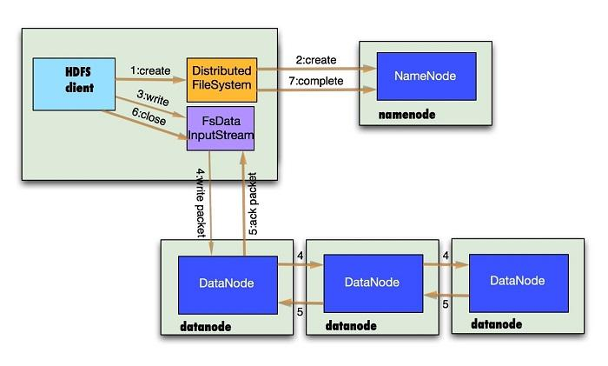

1、根namenode通信请求上传文件，namenode检查目标文件是否已存在，父目录是否存在

2、namenode返回是否可以上传

3、client请求第一个 block该传输到哪些datanode服务器上

4、namenode返回3个datanode服务器ABC

5、client请求3台dn中的一台A上传数据（本质上是一个RPC调用，建立pipeline），A收到请求会继续调用B，然后B调用C，将真个pipeline建立完成，逐级返回客户端

6、client开始往A上传第一个block（先从磁盘读取数据放到一个本地内存缓存），以packet为单位，A收到一个packet就会传给B，B传给C；A每传一个packet会放入一个应答队列等待应答

7、当一个block传输完成之后，client再次请求namenode上传第二个block的服务器。

三、读数据流程

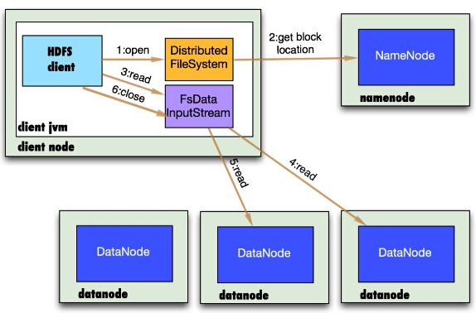

1、跟namenode通信查询元数据，找到文件块所在的datanode服务器

2、挑选一台datanode（就近原则，然后随机）服务器，请求建立socket流

3、datanode开始发送数据（从磁盘里面读取数据放入流，以packet为单位来做校验）

4、客户端以packet为单位接收，现在本地缓存，然后写入目标文件